**Function Points**

Inhalt

Einführung 1

Bestimmung 1

Use Cases: 3

Usecase Navigate to Verwalten: 3

Usecase Navigate to Suche: 3

Usecase Navigate to Einkaufsliste 4

Usecase neues Rezept hinzufügen 4

Usecase Rezeptliste: 5

Usecase Rezept löschen: 5

# **Einführung**

Function Points sind eine Größe, die die Komplexität von Software repräsentiert. Sie sind unabhängig von der Programmiersprache und fassen viele Faktoren, wie z.B. Eingänge und Ausgänge in einer Zahl zusammen. Mit ihrer Hilfe können aus bereits implementierten Projekten bzw. Use Cases Abschätzungen von Kenngrößen wie Aufwand und Lines of Code (LOC) für noch folgende Projekte bzw. Use Cases erstellt werden.

# Bestimmung

Zur Bestimmung unserer Use-Cases haben wir auf die Website TINY TOOLS (<http://groups.engin.umd.umich.edu/CIS/course.des/cis525/js/f00/harvey/FP_Calc.html>) zurückgegriffen. Über diese ist es möglich die Function Points automatisch berechnen zu lassen. Dabei wird für jeden Function Point auch die Gesamtkomplexität des kompletten Projektes berücksichtigt. Diese Komplexität haben wir für unser Project wie folgt definiert.

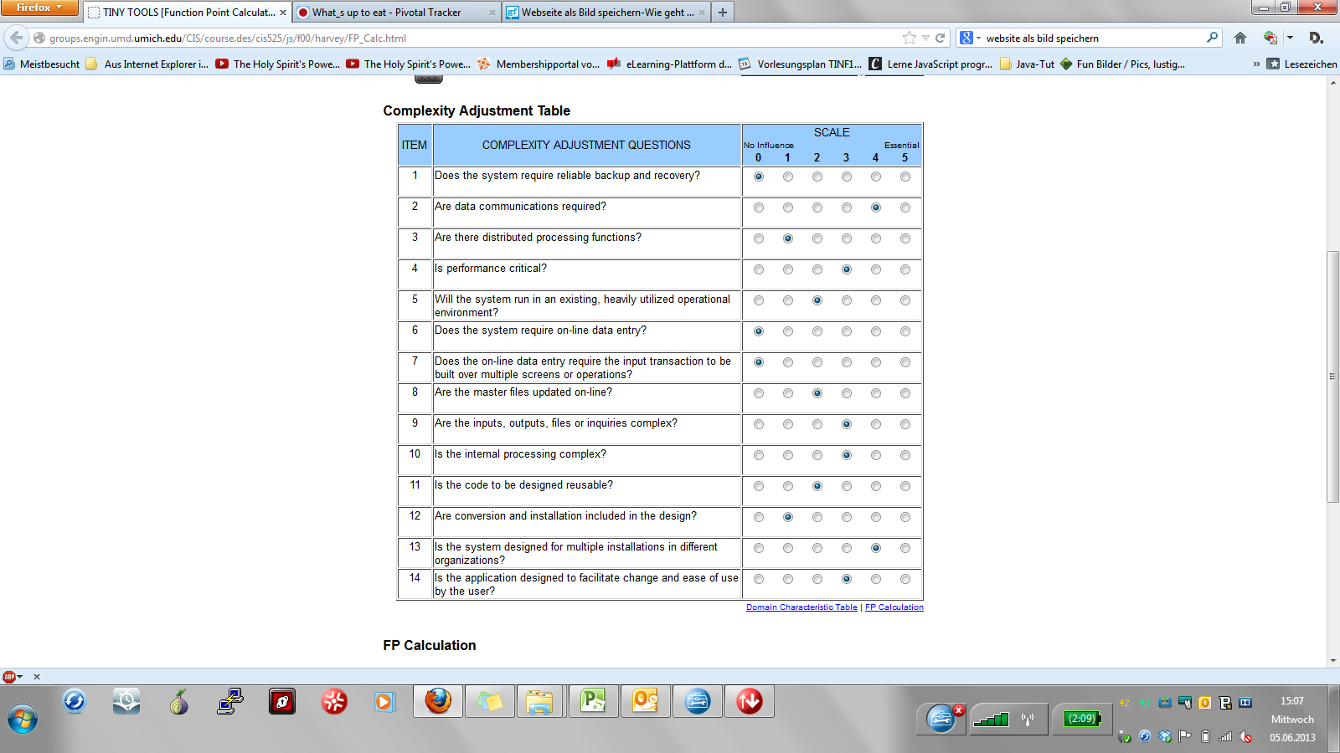

# Use Cases:

## Usecase Navigate to Verwalten:

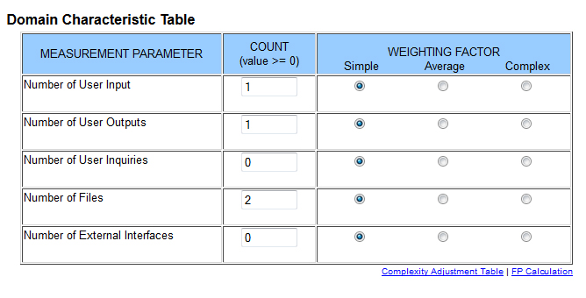

Function Points: 19.53

## Usecase Navigate to Suche:



Function Points: 19.53

## Usecase Navigate to Einkaufsliste



Function Points: 19.53

## Usecase neues Rezept hinzufügen

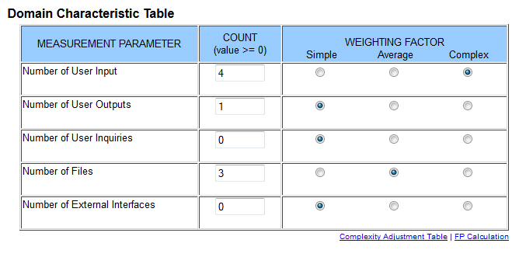

FunctionPoints: 53.940000000000005

## Usecase Rezeptliste:

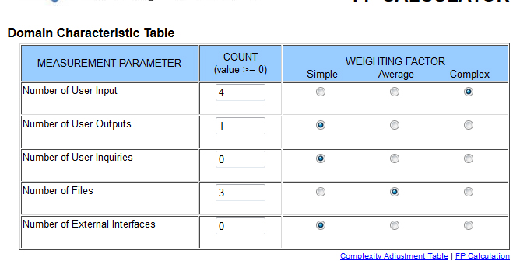

Function Points: 53.940000000000005

## Usecase Rezept löschen:

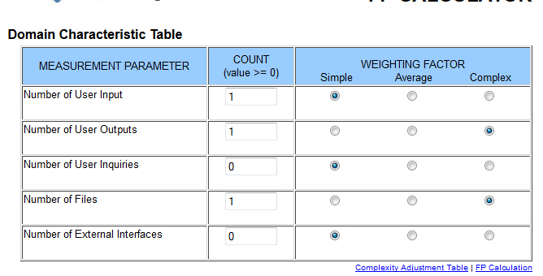

Function Points: 23.25